建筑施工特种作业人员考核证书延续

操作流程

一、个人登陆“四川政务服务网”，点击直通部门，选择“住房城乡建设厅”。

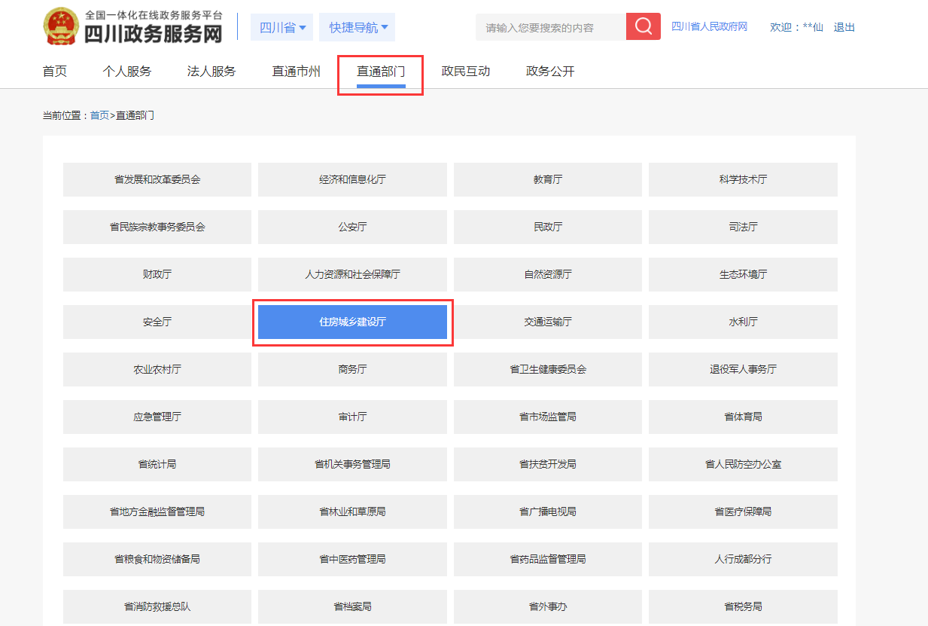

二、选择“建筑施工特种作业人员操作资格考核证书延续”，点击申请。

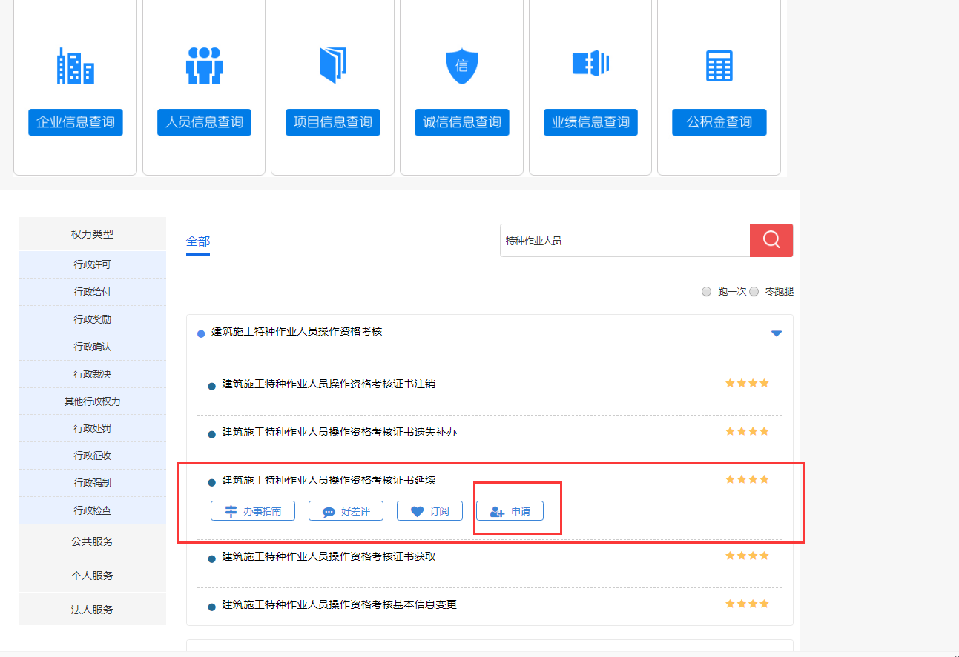

三、选择证书延续注册

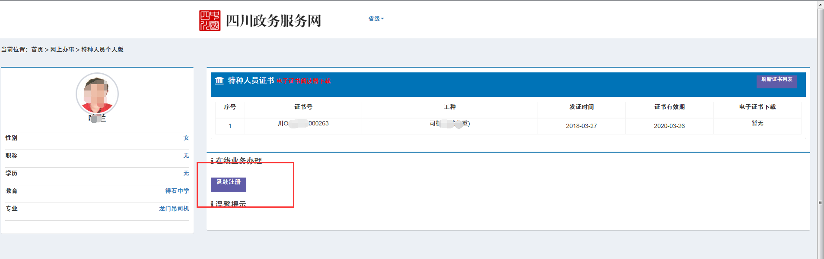

四、选择“新增”

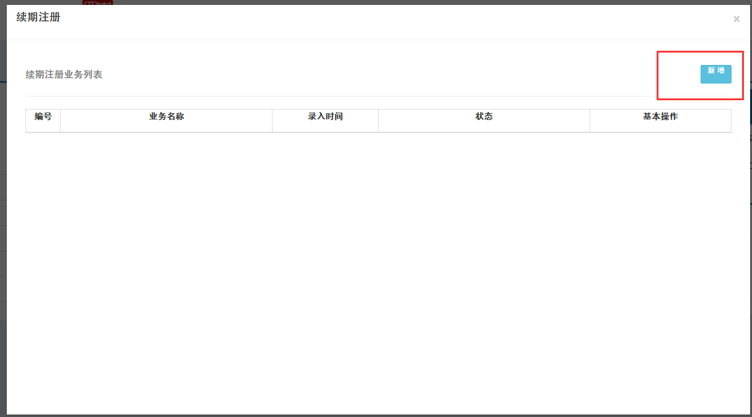

五、选择需要延续的证书，按照步骤进行操作

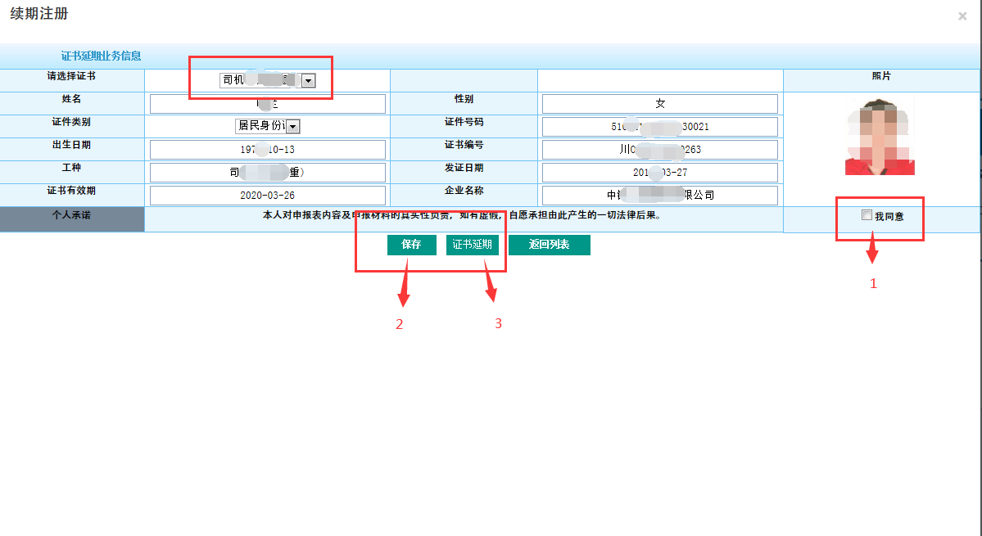

六、输入验证码，点击确认延期，即个人证书延续完成，同时系统生成电子证书。

